编号

江苏电子信息职业学院

毕业论文

题 目

学生姓名
学 号
学 院
专 业
班 级
指导教师
顾问教师

摘 要
随着"互联网+"思维的逐步普及，人才招聘已经脱离了传统的纸质简历的模式
，网上人才招聘信息系统不仅节约了社会成本，也大大提高了企业招聘效率，对求职者和企业是双赢的局面。互联网进入Web2.0时代后，社交网络迅速发展，企业充分利用社交平台，为企业招募各类人才。
在系统分析网上人才招聘信息系统需求的基础上，提出了毕业生就业管理系统的设计目标，探讨基于Web的人才招聘信息系统的架构设计，并对系统的共有模块，毕业生模块，企业用户模块和管理员模块等主要功能模块进行了设计，实现了个人信息管理，求职信息查看，职业指导学习，招聘信息发布，管理员对用户的管理等功能。除此之外，求职者可以选择发布、撤销或打印自己的简历，也可以浏览到企业实时的招聘信息，从而选择合适的企业应聘。招聘者可以选择发布或撤销自己的招聘信息，也可以浏览到求职人员的信息，选择是否同意他的应聘请求，并向其发送通知。
本系统整体基于Web，采用MyBatis框架，运用Java中的Servlet、Jsp等关键技术，并结合Mysql数据库的使用，为招聘者和求职者搭建了一个高效、便利的网络平台。
关键词：Web；人才招聘；招聘系统；信息管理；SSM

Abstract
With the gradual popularization of "Internet" thinking, talent recruitment has been
divorced from the traditional paper resume model. The online talent recruitment system not only saves social costs, but also greatly improves the efficiency of enterprise recruitment. It is a win-win situation for job seekers and enterprises. After the Internet entered the Web2.0 era, social networks developed rapidly, and enterprises made full use of social platforms to recruit all kinds of talents for enterprises.
Based on the systematic analysis of the needs of the school employment management information system, this paper puts forward the design objectives of the graduate employment management system, discusses the architecture design of the talent recruitment information system based on the Web, and designs the common modules of the system. Enterprise user module and administrator module. In addition, job seekers can choose to publish, withdraw or print their resumes, or browse to real-time recruitment information to select the right company to apply. The recruiter can choose to publish or withdraw his recruitment information, or browse the information of the job seeker, choose whether to agree to his application request, and send a notice to him.
The whole system adopts MyBatis framework based on Web,, uses key technologies such as Servlet、Jsp in Java, and combines the use of Mysql database to build an efficient and convenient network platform for recruiters and job seekers.
Keywords: Web; recruitment; recruitment system; information management; SSM

目 录
Abstract III
第一章 绪论 1
1.1 选题背景及意义 1
1.2 研究现状 1
1.3 论文结构 2
第二章 开发工具及技术 3
2.1开发工具 3
2.2运行环境 3
2.3 开发技术 3
2.3.1 框架 3
2.3.2 插件 4
2.3.3 其他技术 4
第三章 系统分析 5
3.1系统功能分析 5
3.1.1 用例图 5
3.1.2 数据流图 6
3.1.3 数据字典 8
3.2 系统数据库需求分析 10
第四章 系统设计 12
4.1系统类图 13
4.2系统功能模块划分 15
4.2.1 模块图 15
4.2.2 个人信息管理模块 16
4.2.3 简历管理模块 16
4.2.4 求职申请模块 17
4.2.5 企业信息管理模块 17
4.2.6 招聘管理模块 17
4.3系统总体设计 18
4.3.1 系统设计思想 18
4.3.2 系统体系架构 18
4.4 数据库逻辑结构设计 19
4.4.1 关系型数据模型 20
4.4.2 数据表设计 20
第五章 系统实现 23
5.1 登录模块 23
5.2 注册模块 25
5.3 信息修改模块 29
5.4 查询模块 31
5.5 简历管理模块 33
5.6 应聘者管理模块 33
5.7 安全退出 34
第六章 系统测试 36
6.1 测试方法 36
6.2测试环境 36
6.3测试结果 36
6.4系统评价 38
第七章 总 结 38
7.1总结 38
参考文献 40
致 谢 42

第一章 绪论

1.1 选题背景及意义
全国普通高校的扩招从1999年开始，四年之后的2003年高校扩招还在继续，增长数量和种类也在扩大，大批的大学毕业生面临找工作难的问题。这一问题在大学也不例外，大量的毕业生的求职信息不能及时的被招聘单位所得知，毕业生也没有办法知道更多的招聘信息。这一问题的其它原因还有：许多招聘会都在大城市集中举行，大学生不可能到达每一个招聘会现场。另一方面，许多招聘单位需要招聘员工，但是出于一些原因的考虑，也不可能到每个招聘会现场甚至每所高校去进行招聘。所以形成这样一种现状：一方面，许多大学毕业生找不到工作；另一方面，许多招聘单位招聘不到自己需要的人才。招聘和求职已经成为当今社会一大重要问题。
因此，这就需要一种既方便学生求职，又方便企业招聘的平台，即网上招聘信息系统。大学毕业生人才信息网则完全是为了方便学生求职和企业招聘。在该网站中，学生和企业可以花最小的代价，在最短的时间内查询最多的招聘和求职信息，完成求职与招聘。因此，该网站的建设势必得到广大大学生和企业的支持。

1.2 研究现状
在网上招聘信息系统成立前的人才流动服务中心，信息服务完全是基于手工和纸张文档的管理和处理模式，信息查询主要依告人工翻阅大量的登记表。随着市场人才流量及信息密度的日益加大，这种作坊式运作已经不能满足市场的需要，建立一个高效发达的网上招聘信息系统，实现服务手段的现代化、网络化，成为国内外改善人才服务工作现状的迫切要求。
Internet国际互连网是全球信息社会共有的基础设施，是将世界缩小到桌面上的一个巨大的转换器，是信息社会赖以生存的环境，利用互联网建立一个巨大的无形市场，具有良好的开发潜力和发展前景。这也是目前国内外进行网上招聘信息系统开发所需要的共同基础。
国内的个人求职信息实行动态管理，设有专业、学历、年龄、性别等条件，可根据用人单位要求进行自动检索，在彩显端逐页调看求职者的照片及简历、特长等个人资料，能同时供多家单位上网查询。
目前随着信息技术的不断进步和发展，国内网上招聘信息系统
得到日新月异的发展，采用了大型数据库系统和更先进的网络技术，使改造后的系统在处理能力和运作速度上都有了很大的提高，除发布供需信息外，还有市场服务项目介绍、招聘日程安排、政策法规咨询、供需行情分析等内容。

1.3 论文结构
本论文按照软件工程标准开发流程进行叙述。其主要由以下几个章节构成：
绪论：对课题的开发背景以及研究价值进行详细的介绍。
相关技术原理和开发工具：对本系统所用到的关键技术及工具进行概述，比如java、Mysql等。
系统分析：对用户对于本系统的需求进行描述、分析，主要包含用例图的设计、数据流图的设计、数据字典表的描述及数据表实体-关系图的设计。
系统设计：在需求分析的基础上，对系统进行概要设计，主要包系统含类图的设计、系统模块的划分、每个模块的功能概述及数据表的逻辑设计。
系统实现：将系统各个功能模块业务逻辑进行详细描述，再用代码将其具体地实现。
系统测试：通过等价类划分法，设计测试用例，考察系统的缺陷。
总结：对本系统进行最后的描述以及对未来的展望。

第二章 开发工具及技术

2.1开发工具
表2-1开发工具表
类型 | 名称 | 版本
数据库 | Mysql | 5.7.15
数据库可视化工具 | SQLyog - 32 bit | 11.24
编译工具 | Eclipse | Mars Release (4.5.0)
Java开发工具包 | JDK | 1.7.0
项目管理工具 | Maven | 3.3.9
Web服务器 | Tomcat | 7.0
浏览器 | Google Chrome | 53.0以上

2.2运行环境
系统：Windows 7以上；硬件：普通的pc机，内存最低配置256M；

2.3 开发技术

2.3.1 框架
项目中所使用的框架：Bootstrap、Spring、SpringMVC、MyBatis。
Bootstarp: Bootstrap是基于HTML5和CSS3开发的，它在jQuery的基础上进行了更为个性化和人性化的完善，形成一套自己独有的网站风格，并兼容大部分jQuery插件[]。
Spring: Spring是一个开源框架，Spring是于2003 年兴起的一个轻量级的Java 开发框架，由Rod Johnson创建。简单来说，Spring是一个分层的JavaSE/EEfull-stack(一站式) 轻量级开源框架[]。
SpringMVC: 通过策略接口，Spring 框架是高度可配置的，而且包含多种视图技术，例如 JavaServer Pages（JSP）技术、Velocity、Tiles、iText和POI。Spring MVC 框架并不知道使用的视图，所以不会强迫您只使用 JSP 技术。Spring MVC 分离了控制器、模型对象、过滤器以及处理程序对象的角色，这种分离让它们更容易进行定制[]。
MyBatis: MyBatis 是支持普通 SQL查询，存储过程和高级映射的优秀持久层
框架。MyBatis 消除了几乎所有的JDBC代码和参数的手工设置以及结果集的检索。MyBatis 使用简单的 XML或注解用于配置和原始映射，将接口和 Java 的POJOs（Plain Old Java Objects，普通的 Java对象）映射成数据库中的记录[]。

2.3.2 插件
系统页面需要引入的插件：Jquery、Bootstarp-Table
Jquery：一个JavaScript框架，轻量级的JS库，封装了JS、CSS、DOM，提供了一致的、简洁的API[]。
Bootstarp-Table：Bootstarp-Table是一个轻量级的table插件，使用AJAX获取JSON格式的数据，其分页和数据填充很方便，支持国际化。

2.3.3 其他技术
Ajax: AJAX即“Asynchronous Javascript And XML”（异步JavaScript和XML），是指一种创建交互式网页应用的网页开发技术。一种异步地发起请求技术，使用浏览器的XMLHttpRequest对象异步地向服务器发送请求，服务器返回数据，而不是一个完整的页面，以无刷新的效果更改页面中的局部内容[]。
Json：Json是一种轻量级的数据交换格式，前端和后端的交互格式[]。

第三章 系统分析

需求分析就是在确定系统可以开发的基础上，将客户对系统的口头概述，经由开发人员的分析总结，抽象为具体的需求用例，再形成需求规格说明书的软件开发过程。可行性研究旨在探索目标系统是否值得利用现有的资源去开发，问题是否能够在现有的技术上去解决。而需求分析旨在回答"系统应该具备什么功能"的问题，以确保将来开发出来的系统能够让客户满意。

3.1系统功能分析

3.1.1 用例图
网上人才招聘信息系统的用户共分为两类：个人用户和企业用户。
个人用户的用例图如图4-1所示。
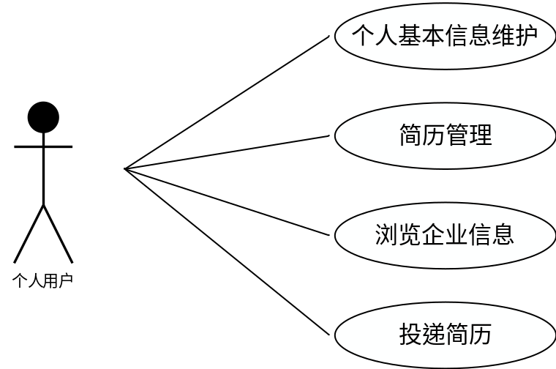
图3-1 个人用户用例图

个人用户可以管理自己的信息，管理自己的简历，也可以实时浏览企业发布的招聘信息，按自己的要求筛选出合适的企业从而决定报名，并可以在企业应答之后收到相应的回复。
企业用户的用例图如图3-2所示。
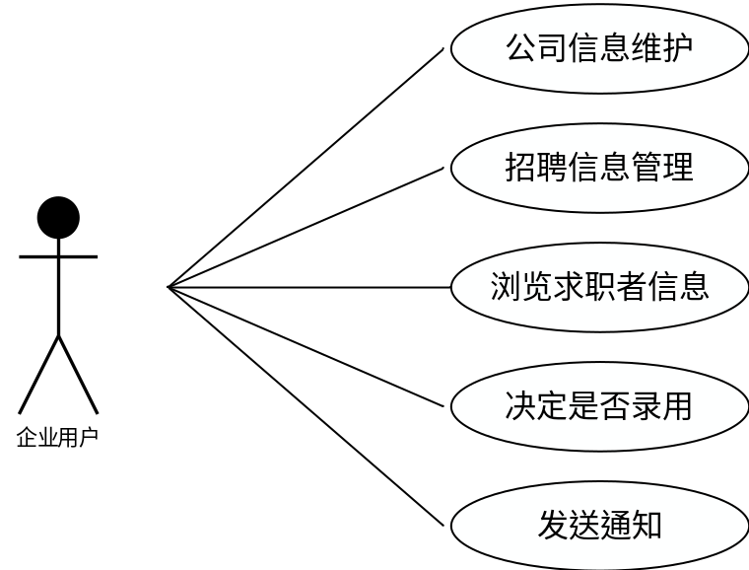
图3-2 企业用户用例图

企业用户可以管理本公司的登记信息，管理招聘公告，也可以实时浏览求职者的个人信息，决定是否录用，并向其发送回复。

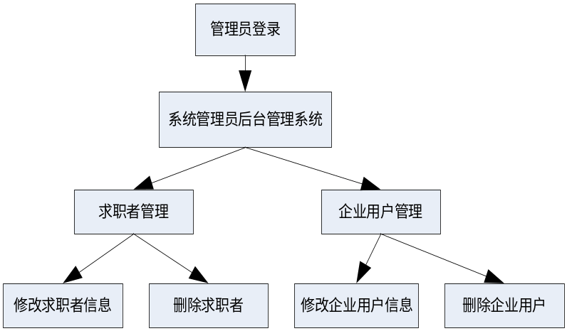
图3-3 管理员用户功能展示
系统管理员用户是网站后台的管理者，如图3-3所示，其主要职能是针对企业用户和求职者用户，进行用户信息修改以及删除功能。

3.1.2 数据流图
个人用户业务的流程如图3-4所示。
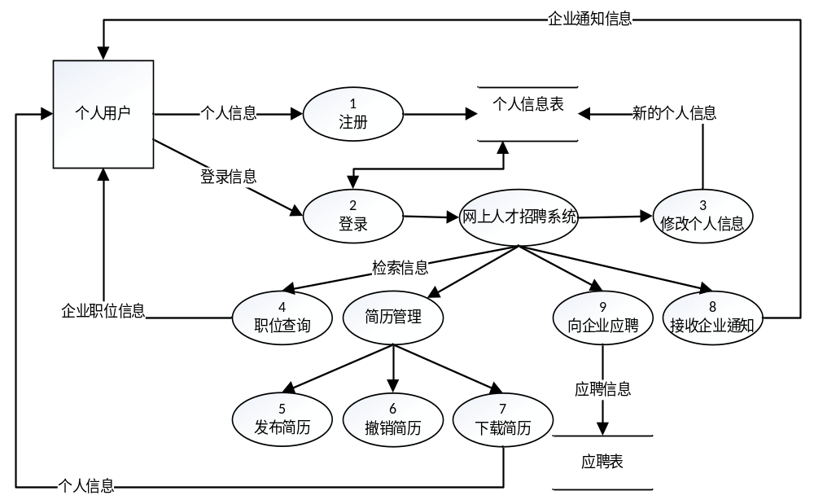
图3-4 个人用户业务流程的数据流图

个人用户在使用本系统时，会先进入到系统的登录界面进行登录，如果没有账户可用，则可以点击登录界面上的注册按钮注册信息。在成功登录后，则可以顺利地进入到主界面。个人用户可以在主界面的目录结构中选择相应的提示按钮进行操作。比如：修改人个信息、浏览各企业发布的信息、应聘心仪的企业、打印自己的简历等等。在完成操作后，用户可以点击退出按钮，安全地退出系统。
企业用户业务的流程如图3-5所示。
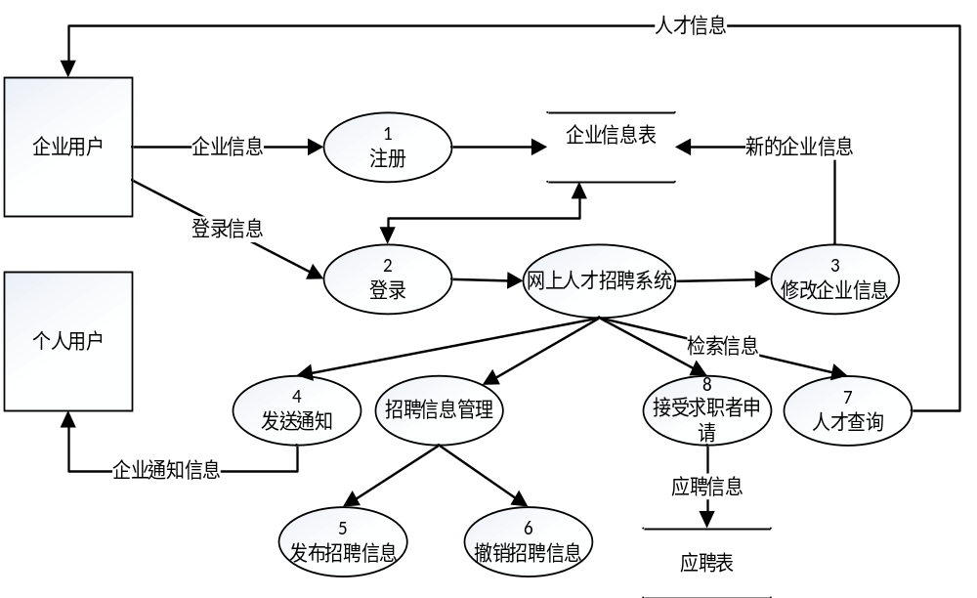
图4-5 企业用户业务流程的数据流图

企业用户在使用本系统时，同样也会先经过注册、登录等标准步骤。在成功登录后，企业用户会进入到与个人用户不同的主界面。企业用户可以在其主界面上浏览人才库信息、检索出自己想要的人才信息、管理自己的招聘信息。也可在求职者应聘之后，选择是否同意他的请求。在企业用户进行完一系列操作后，同样可以安全退出系统。

3.1.3 数据字典
数据字典是对数据流图中出现信息的详细描述。它的主要作用是供开发者查阅，并为之后系统的分析、设计以及维护阶段提供详细准确的文档说明。主要由数据流、数据存储、数据基本项和加工条目4部分组成。下面是有关个人业务数据流图的数据字典：
数据流条目如表3-1所示。
表3-1 数据流条目表
名称 | 组成
个人信息 | 账号+密码+姓名+性别+学校+生日+专业+电子邮件+薪资要求+联系方式+个人评价
新的个人信息 | 姓名+性别+学校+生日+专业+电子邮件+薪资要求+联系方式+个人评价

登录信息 | 账号+密码
检索信息 | 职位类别+薪资范围+截止时间
企业职位信息 | 公司名称+公司地址+职位需求+电子邮箱+联系方式+薪资待遇|+公司简介
应聘信息 | 个人信息+企业职位信息

数据项如表3-2所示。
表3-2 数据项表
名称 | 类型 | 长度
账号 | 字符型 | {字母}₄¹⁰
密码 | 数字型 | 不为零

数据存储条目如表3-3所示。
表3-3数据存储条目表
文件名 | 组成 | 组成方式
个人信息表 | id+账号+密码+姓名+性别+学校+生日+专业+电子邮件+薪资要求+联系方式 +个人评价 | 索引文件，以id为主键
雇佣表 | id+个人表的id+企业表的id | 索引文件，以id为主键

加工条目如表3-4所示。
表3-4 部分加工条目表
加工名 | 编号 | 输入 | 输出 | 加工逻辑
注册 | 1 | 个人信息 | 个人信息表 | IF信息合法  THEN录入数据库  ELSE 重新输入新的合法信息  ENDIF

登录 | 2 | 登录信息 |  | IF账号、密码与数据库中的信息匹配  THEN准予登录，并跳转到主页面  ELSE重新输入合法信息  ENDIF
修改个人信息 | 3 | 新的个人信息 | 个人信息表 | IF信息合法  THEN录入数据库  ELSE 重新输入新的合法信息  ENDIF
职位查询 | 4 | 检索信息 | 企业职位信息 | IF检索信息不为空  THEN按照相应的检索条件检索企业职位并返回给用户  ELSE按照默认方式排列企业职位信息并返回给用户  ENDIF
下载简历 | 7 |  | 个人信息 | 返回当前用户的简历并下载
向企业应聘 | 9 | 应聘信息 | 应聘表 | 根据求职者编号和企业编号录入信息

3.2 系统数据库需求分析
数据库需求分析是整个数据库设计的基础和起点，也是涉及数据库内容的软件进行系统开发工作的重要基础。在需求分析基础上，对新系统中数据的逻辑模型通常采用实体--联系图（ER图）来描述。系统的ER图如图3-6所示。
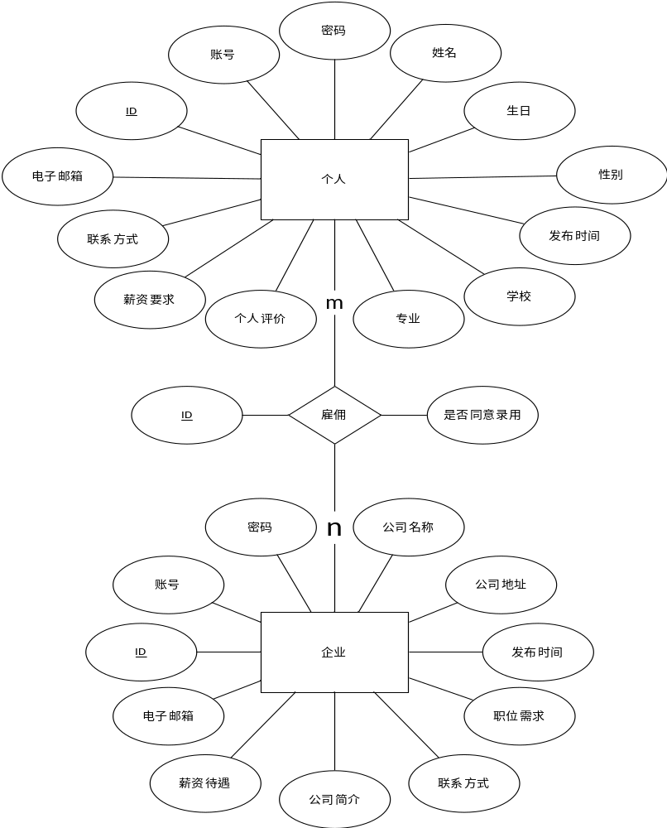
图3-6 系统ER图

该E-R图包括：个人实体、企业实体和管理员这三个组成部分。其中，个人实体主要用来存储个人求职者的信息，包括个人基本资料和自我评价。其目的是在招聘过程中供企业浏览。企业实体则用来存储公司的信息，主要是为了让求职者对公司有详细的了解，从而决定是否应聘该公司。管理员则阐明了二者之间多对多的关系，记录着求职者和企业之间发生过的的招聘行为。

第四章 系统设计
经过上一步需求分析阶段的工作，通过建立由数据流图，数据字典和一系列算法所描述并且定义的系统逻辑模型，系统必须拥有哪些功能的问题已经被解决了。现在将进入系统设计阶段，目的在于着手实现系统需求，就是要把逻辑模型转变为物理模型。

4.1系统类图

由于本系统后台使用java作为开发语言，所有的功能都是出现在类中的。在本系统中，类主要分为两种：实体类和业务类。
实体类如图4-1所示。
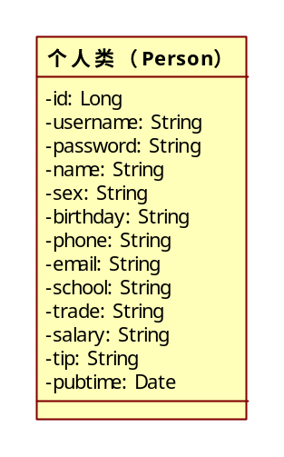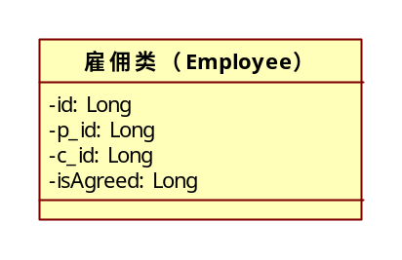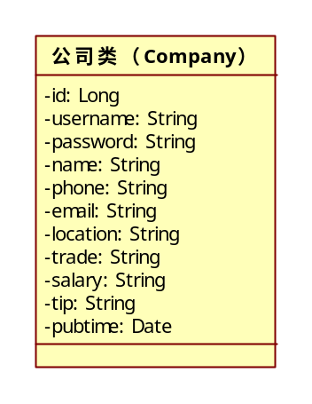
图4-1实体类图

实体类包括个人类、企业类和雇佣类。
其中，个人类（企业类）的作用是：将前台获取到的个人信息（公司信息）封装到该类中，再按相应的需求决定是否把这些信息录入数据库。此外，也可以将查询到的个人信息（公司信息）封装到该类中，发送给前端页面进行展示。雇佣类则是将每一个招聘行为记录在雇佣表内，p_id和c_id表明这一招聘是发生在哪个求职者和哪个企业之间的，并且也会随着企业用户的操作进行更新。
业务类如图4-2所示。
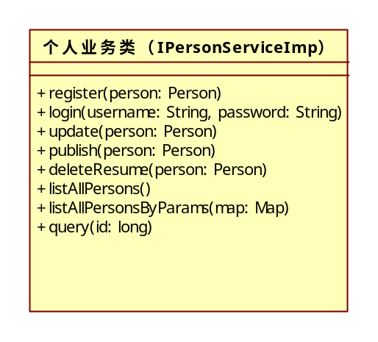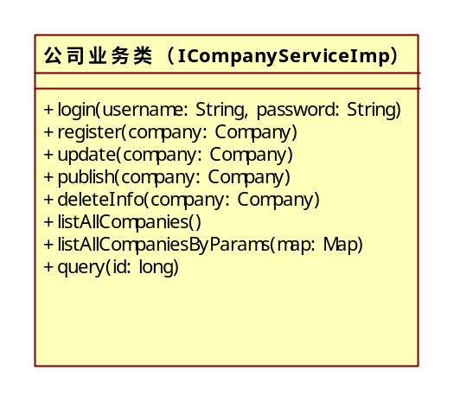
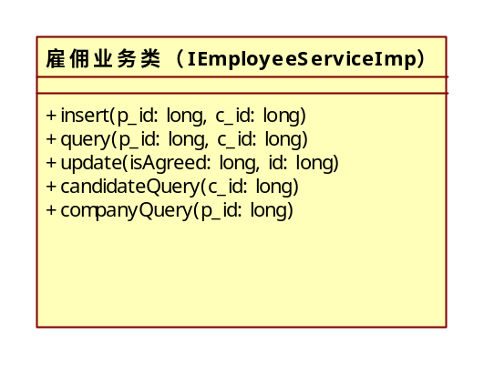
图4-2业务类图
业务类包括个人业务类、公司业务类和雇佣业务类。
个人业务类中包含的方法及其各自的作用如下所示：
register()：个人用户通过该方法注册个人信息
login()：个人用户通过该方法登录到系统的主界面，
update()：对个人信息进行更新操作
publish()：发布个人简历
deleteResume()：撤销个人简历
listAllPersons()：企业用户通过这一方法，可以浏览到所有已经发布的
个人简历
listAllPersonsByParams()：通过对该方法中传入参数的识别，可以按需求对个人简历进行筛选，如：专业类别、薪资范围、发布时间。
query()：企业用户通过该方法，可以了解某个求职者的具体个人信息

公司业务类中包含的方法及其各自的作用如下所示：
register()：企业用户通过该方法注册企业信息
login()：企业用户通过该方法登录到系统的主界面，这个界面与个人用户的主界面是不同的
update()：对企业信息进行更新操作
publish()：发布招聘信息
deleteInfo()：撤销招聘信息
listAllComapnies()：个人用户通过这一方法，可以浏览到所有已经发布的招聘信息
以上内容仅为本文档的试下载部分，为可阅读页数的一半内容。如要下载或阅读全文，请访问：https://d.book118.com/158036121007006030

